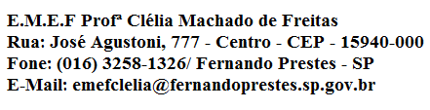

E.M.E.F.“PROFESSORA CLELIA MACHADO DE FREITAS”
PERIODO DE: 19/04 À 23/04/2021.
DISCIPLINA: LINGUA PORTUGUESA/MATEMÁTICA
PROFESSORA: EDNA M. CARONI MEDLIJ.
ALUNO (A): _____________________________
ANO: 3º ANO A.
DATA: 19/04/2021.
ATENÇÃO
ACESSAR O VÍDEO NO YOUTUBE PARA ASSISTIR AS AULAS DA
SEMANA DE 19 A 23 DE ABRIL DA PROFESSORA EDNA!

Segunda-feira
Matemática
Vamos aprender a adição com reserva ou reagrupamento:
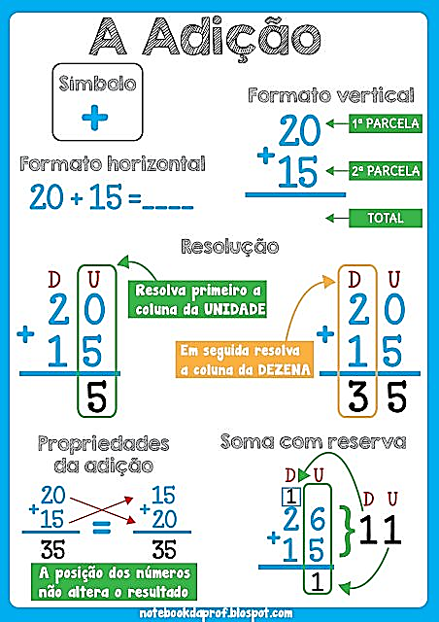
Agora resolva as continhas com reserva ou reagrupamento, assista o vídeo:https://www.youtube.com/watch?v=v7kHVtb8cJI
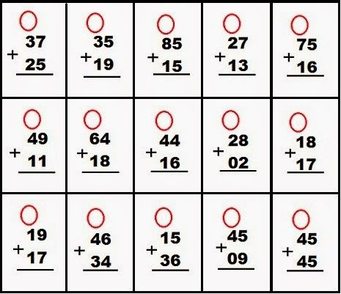

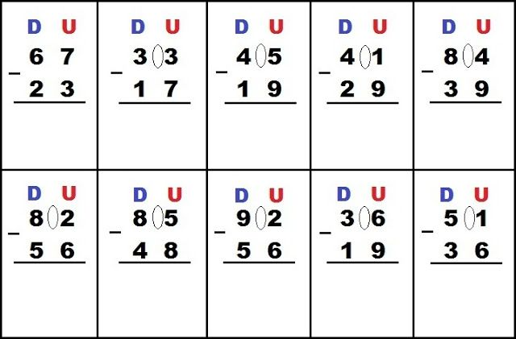
Português
Leia a fábula e realize a interpretação do texto na folha:
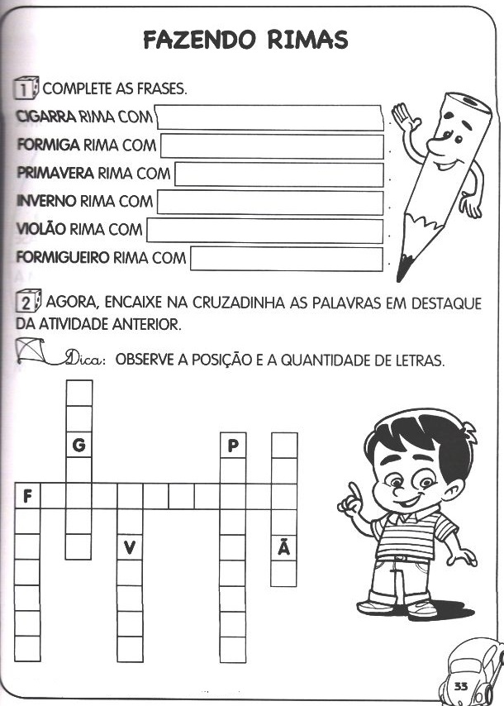

E.M.E.F.“PROFESSORA CLELIA MACHADO DE FREITAS”
PERIODO DE: 19/04 À 23/04/2021.
DISCIPLINA: LINGUA PORTUGUESA/MATEMÁTICA
PROFESSORA: EDNA M. CARONI MEDLIJ.
ALUNO (A): _____________________________
ANO: 3º ANO A.
DATA: 20/04/2021.
Terça-feira
Português
Dando sequência da atividade anterior, agora numere de 1 à 7 os acontecimentos da fábula:
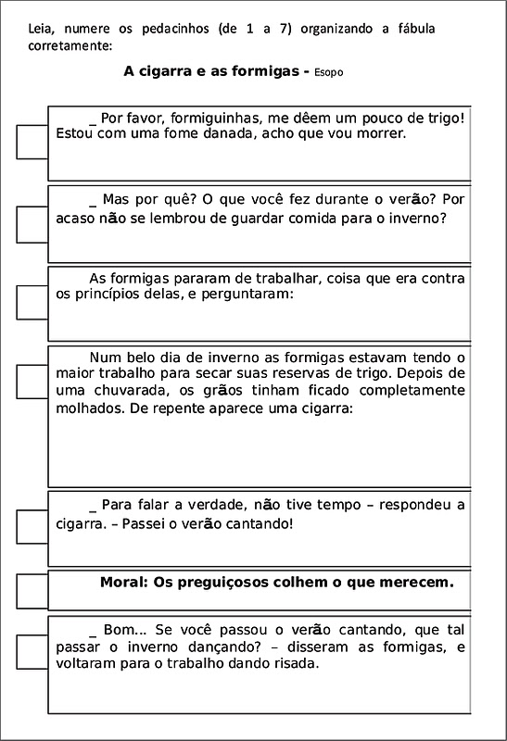
Matemática
Realize a atividade na folha:
Escreva os números ímpares de 101 à 199:
____________________________________________________________________________________________________________________________________________________________________________________________________________________________________________________________________________________________________________________________________________________________________________________________________________________________________________________________________________________________________________________________________________________________________________________________________________________________________________________________________________________________________________________________________________________________________________________________________________________________________________________________________________________________________________

